工 作 简 报
2012年第5期(总第31期)
江苏省输配电装备技术重点实验室 2012年6月30日
河海大学王乘校长、朱跃龙副校长一行视察重点实验室
2012年6月1日下午河海大学王乘校长、朱跃龙副校长一行十余人来到江苏省输配电装备技术重点实验室视察指导工作。
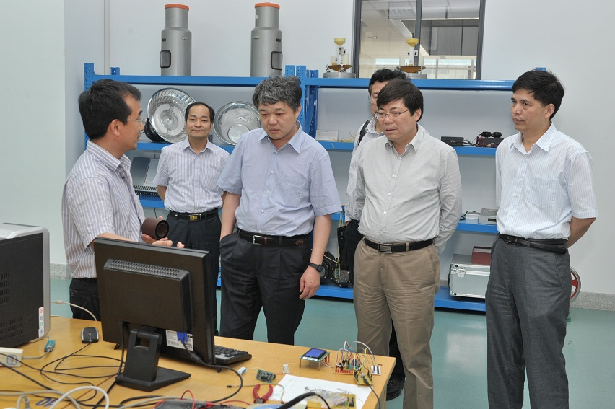
实验室主任范新南教授、副主任张金波副教授热情接待了来宾。张金波副主任介绍了实验室基本情况，并详细介绍了省输配电重点实验室的实验设备、实验能力及依托平台取得的科研成果。王乘校长对实验室工作和取得的科研成果表示肯定，指出实验室要从战略高度进行科学研究，促进科技成果转化和产业化。

常州太平洋电力设备（集团）有限公司GIS喜获
中国铁路工程总公司科技特等奖
日前，由常州太平洋电力设备（集团）有限公司研制的电气化铁道用气体绝缘开关柜（GIS）喜获中国铁路工程总公司2011年度科技特等奖。
经相关专家的理论分析和现场试验，认定该产品技术含量高，绝缘水平、额定电流等技术指标国际领先，整体性能达到国际先进水平。该产品的研制成功，解决了我国350km/h以上高速铁路牵引变电系统国产化的瓶颈问题，打破了国外技术垄断，提高了我国轨道交通专用开关设备的制造技术水平和竞争力，对降低我国高速铁路建设运营成本具有十分重要的意义。
公司现已全面掌握拥有自主知识产权的专用2×27.5kV 气体绝缘大容量开关柜（GIS）一整套核心技术，该产品顺利通过京沪高铁最高运行时速486.1公里的试验。

